Министерство науки и высшего образования Российской Федерации
Муромский институт (филиал)
Федерального государственного бюджетного образовательного учреждения высшего образования
«Владимирский государственный университет
имени Александра Григорьевича и Николая Григорьевича Столетовых»

Факультет ИТР
Кафедра ПИн

ЛАБОРАТОРНАЯ
РАБОТА №2

По Теория автоматов и формальных языков

Руководитель
Кульков Я.Ю.
(фамилия, инициалы)

(подпись) (дата)

Студент ПИн - 121
(группа)
Ермилов М.В.
(фамилия, инициалы)

(подпись) (дата)

Муром 2023
Лабораторная работа №2

Цель работы: ознакомление с назначением и принципами работы лексических анализаторов, получение практических навыков построения сканера на примере заданного входного языка.
Ход работы: задача: классификация и сохранение информации об обнаруженной лексеме.
Задание: дополнить лексический анализатор, подготовленный на первой лабораторной работе, выполнив классификацию выделенных лексем:
- Продумать архитектуру системы;
- Продумать организацию структур данных;
- Дополнить программу лексического анализа классификатором лексем в виде токенов; - Выводить на форму лексемы с указанием типа каждой из них;
- Составить тестовые наборы данных и проверить на них работу программы.
Текст входной последовательности:
Dim a as integer
b = 1
do while (a < 10 or b > c)
b = b + a
loop
Код по заданию
using System;
using System.Collections.Generic;
using System.Linq;
using System.Text;
using System.Text.RegularExpressions;
using System.Threading.Tasks;

namespace work
{
public class generation
{
public static string[] Split(string code)
{
code = code.Replace('\t', ' ');
code = code.Replace('\n', ' ');

string pattern = @"(";
int i = 0;
foreach (KeyValuePair<char, TokenType> entry in Token.SpecialSymbols)
{
pattern += "\\";
pattern += entry.Key;
if (Token.SpecialSymbols.Count > i + 1) pattern += "|";
else pattern += @")";
i++;
}
string[] myArray = code.Split(' ').SelectMany(
word => Regex.Split(
word, pattern
)
).ToArray();
return myArray;
}
public static Token[] Tokens(string[] keys)
{
List<Token> tokens = new List<Token>();
for(int i = 0; i < keys.Length; i++)
if (!String.IsNullOrEmpty(keys[i]) && keys[i].Length != 0 && keys[i][0] != ' ')
tokens.Add(new Token(keys[i]));
return tokens.ToArray<Token>();
}
}

public enum TokenType
{
INTEGER, DOUBLE, STRING,
DIM, AS,
DO, WHILE, LOOP,
PLUS, MINUS, MULTIPLY, DIVIDE,
OR, AND,
DEGREE,
EQUAL, MORE, LESS,
COMMA, DOT, COLON, SEMICOLON,
LPAR, RPAR,
UNDERSCORE,
IDENTIFIER, LITERAL,
TOKEN_ERROR
}
public class Token
{
static TokenType[] Delimiters = new TokenType[]
{
TokenType.PLUS, TokenType.MINUS, TokenType.MULTIPLY,
TokenType.DIVIDE, TokenType.OR, TokenType.AND, TokenType.DEGREE,
TokenType.EQUAL, TokenType.MORE, TokenType.LESS,
TokenType.COMMA, TokenType.DOT, TokenType.COLON,
TokenType.SEMICOLON, TokenType.LPAR, TokenType.RPAR,
TokenType.UNDERSCORE
};
public static Dictionary<string, TokenType> SpecialWords = new Dictionary<string, TokenType>() {
{"integer", TokenType.INTEGER},
{"double", TokenType.DOUBLE},
{"string", TokenType.STRING},
{"Dim", TokenType.DIM},
{"as", TokenType.AS},
{"or", TokenType.OR},
{"and", TokenType.AND},
{"do", TokenType.DO},
{"while", TokenType.WHILE},
{"loop", TokenType.LOOP}
};
public static Dictionary<char, TokenType> SpecialSymbols = new Dictionary<char, TokenType>()
{
{'+', TokenType.PLUS},
{'-', TokenType.MINUS},
{'*', TokenType.MULTIPLY},
{'/', TokenType.DIVIDE},
{'|', TokenType.OR},
{'^', TokenType.DEGREE},
{'=', TokenType.EQUAL},
{'>', TokenType.MORE},
{'<', TokenType.LESS},
{',', TokenType.COMMA},
{'.', TokenType.DOT},
{':', TokenType.COLON},
{';', TokenType.SEMICOLON},
{'(', TokenType.LPAR},
{')', TokenType.RPAR},
//{'_', TokenType.UNDERSCORE}
};

public TokenType Type;
public string Value;

public Token(string word)
{

Value = word;
if (int.TryParse(word, out int a)) Type = TokenType.LITERAL;
else if(word.Length == 1 && IsSpecialSymbol(word[0])) Type = SpecialSymbols[word[0]];
else if(IsSpecialWord(word)) Type = SpecialWords[word];
else if(isIdentifier(word)) Type = TokenType.IDENTIFIER;
else Type = TokenType.TOKEN_ERROR;
}
public static bool isIdentifier(string word)
{
if (string.IsNullOrEmpty(word))
return false;
if (
word[0] >= 65 && word[0] <= 90 || //A-Z
word[0] >= 97 && word[0] <= 122) //a-z
{
for(int i = 1; i < word.Length; i++)
{
if (!(
word[0] >= 65 && word[0] <= 90 || //A-Z
word[0] >= 97 && word[0] <= 122 || //a-z
word[0] >= 48 && word[0] <= 57)) //0-9
return false;
}
}
else
return false;
return true;
}
public static bool IsSpecialWord(string word)
{
if (string.IsNullOrEmpty(word))
return false;
return SpecialWords.ContainsKey(word);
}
public static bool IsDelimiter(Token token) => Delimiters.Contains(token.Type);
public static bool IsSpecialSymbol(char ch) => SpecialSymbols.ContainsKey(ch);
public override string ToString()
{
if(Type == TokenType.TOKEN_ERROR)
return Value + " - is an identifier with an error";
return Type + " - " + Value;
}
}
}
using System.Windows.Forms;

namespace work
{
public partial class Form1 : Form
{
public Form1()
{
InitializeComponent();
}

private void OpenFile(object sender, EventArgs e)
{
OpenFileDialog fileDialog = new OpenFileDialog();
fileDialog.Filter = "Файлы txt (*.txt)|*.txt";
if (fileDialog.ShowDialog() == DialogResult.OK)
{
StreamReader rdr = new StreamReader(fileDialog.FileName);
string line = rdr.ReadToEnd();
rdr.Close();
richTextBox1.Text = line;
code(line);
}
}

private void Tokens(object sender, EventArgs e)
{
code(richTextBox1.Text);
}
void code(string code)
{
listBox1.Items.Clear();
Token[] tokens = generation.Tokens(generation.Split(code));
foreach (Token token in tokens)
{
listBox1.Items.Add(token);
}
}
}
}
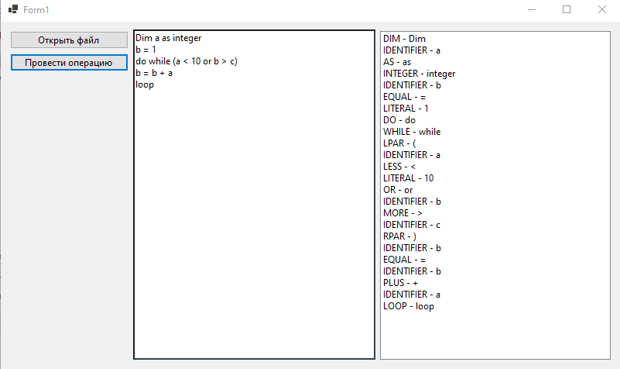
Рис 1 - пример работы программы

